Draaiboek sportpraktijk
Klantplezier/vermaak

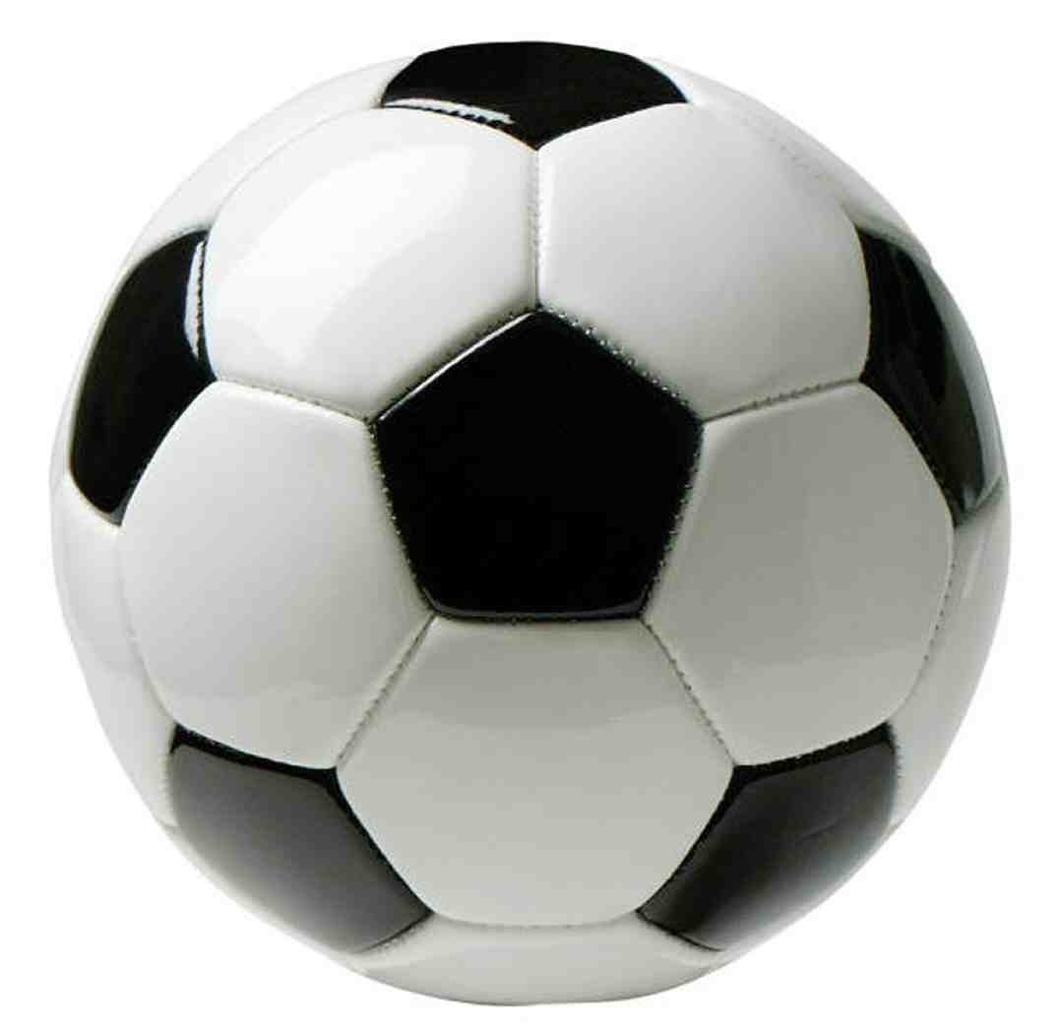

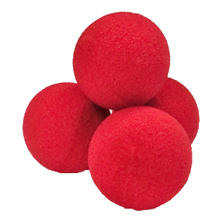

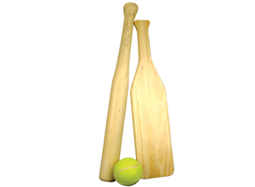

Gemaakt door: Jakob Lubbers, Guus Klip, Marije Roelink & Iris Riezebos
Klas: 1M
School: Hanzehogeschool te Groningen
Docent: Wilco de Roos
Datum: 25-09-2014
Introductie

Wij hebben als groep het onderdeel klantplezier/vermaak gekregen, hierbij staat het vermaak van de deelnemer centraal. Wij gaan de spellen siamese voetbal, trefbal met dikke mat en slagbal met hindernissen doen. De activiteiten die wij gaan doen zijn gekozen om de spelers die eraan meedoen zo veel mogelijk te ontspannen. Ook hopen wij dat zij de gehele ervaring als prettig zullen ervaren. Een leuke en plezierige les hoeft echter niet te betekenen dat er niks geleerd kan worden. Omdat alle spellen in groepsverband uitgevoerd worden dragen deze indirect bij aan verbeteren van de samenwerking en communicatie.

Taken en verantwoordelijkheden

Taken:
- Alle projectleden helpen met het materiaal klaarzetten voordat de les begint
- Iedereen moet duidelijk verstaanbaar zijn tijdens de les
- Een van de projectleden moet de groep in twee teams verdelen
- Het stimuleren van het sportplezier
- Goed laten roteren tussen de sporten

Verantwoordelijkheden:
- Op tijd aanwezig zijn
- Met elkaar zorgen dat al het materiaal wat gebruikt moet worden aanwezig is
- Er voor zorgen dat alle 'klanten' bij de les worden betrokken
- Het creëren van een veilige omgeving, dus geen attributen in het speelveld leggen die niet van toepassing zijn
- Enthousiast overkomen en dit duidelijk overbrengen aan de ‘klanten’

Planning

Wanneer | Waar | Wat | Wie
10.30-10.45 | Bij het whiteboard en veld 2 | Uitleg + warming-up slingertikkertje | Marije
10.45-11.10 | Veld 1 –Team 1 vs 2 | Siamese voetbal | Guus
11.10-11.35 | Veld 2 - Team 1 vs 2 | Trefbal met dikke mat | Jakob
11.35-12.00 | Veld 3 - Team 1 vs 2 | Slagbal met hindernissen | Iris

Teamindeling:
Omdat de spellen die we gaan doen na elkaar plaats vinden zullen we alle deelnemers verdelen in twee teams. Als iedereen aanwezig is zullen we teams van ongeveer 12 deelnemers hebben, dit is echter bijna nooit het geval.
De reden dat wij voor twee teams hebben gekozen i.p.v. bijvoorbeeld 3 of 4 is dat als er wel een aantal mensen niet op komen dagen de teams te klein worden. Wij nemen daarom het zekere voor het onzekere en houden het bij twee. Een gevolg hiervan is wel dat je geen toernooi kunt gaan spelen, een speelschema is dus niet noodzakelijk. De teams zullen de gehele les hetzelfde blijven.
Mocht de situatie zich voordoen dat er een oneven aantal deelnemers is, zal dit bij de spellen trefbal en slagbal niet veel problemen met zich mee brengen. De teams kun je hierbij op die wijze indelen dat de krachtsverhouding enigszins in tact blijft. Daarnaast hoeft een overtal niet direct een voordeel te zijn, een extra speler zal daarom niet te veel invloed op het spel hebben.
Bij siamees voetbal is dit natuurlijk wel zo, extra spelers is meer kans om te winnen. Wij zullen daarom twee helften spelen, tijdens de rust zullen de eventuele wisselspelers ingebracht worden. Dit doen we omdat het spel anders te lang stil ligt bij het verwisselen van de lintjes om de enkels.

Bij een opkomst van 24 spelers zal de indeling er als volgt uit zien;
(teams op basis van geslacht zoveel mogelijk gemengd.)
Siamees voetbal: Team 1 - 12 (6) vs Team 2 – 12 (6) (Indien oneven aantal een wissel)
Trefbal: Team 1 – 12 vs Team 2 – 12 (Oneven aantal acceptabel, geen direct voordeel)
Slagbal: Team 1 – 12 vs Team 2 – 12 (Oneven aantal acceptabel, geen direct voordeel)

Plattegrond

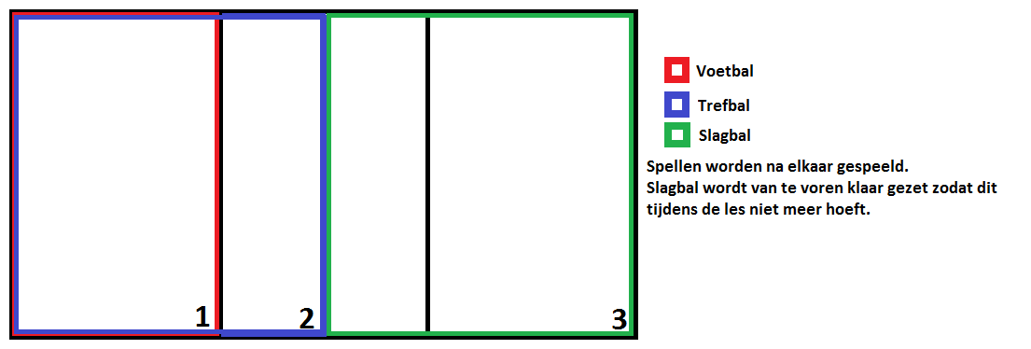
In het blauwe vak (2) gaan we de warming-up (slingertikkertje) doen.

Materialen
Slingertikkertje:
- Lintje

Siamese voetbal:
- Twee doeltjes of vier pionnen
- Een voetbal
- Lintjes (8x)
- Vier pionnen

Trefbal met dikke mat:
- Twee zachte ballen
- Twee dikke matten
- Acht pionnen

Slagbal met hindernissen:
- Zes hindernissen (kasten, bok, hoepel, kegels, mat)
- Een korf
- Een plankje en/of een knuppel
- Vier pionnen
- slagbal

Activiteiten
Warming-up slingertikkertje:
Bij de warming up gaan we slingertikkertje spelen. Slingertikkertje is een spelletje waarbij je in een goede stemming komt. Bij slingertikkertje is een speelveld uitgezet waarin iedereen plaatsneemt. Er wordt door de begeleiders een leerling uitgekozen om de tikker te zijn. Diegene probeert iedereen te tikken, als hij/zij iemand heeft getikt wordt de persoon die getikt is ook een tikker. De twee tikkers houden elkaars hand vast en zo vormen ze een slinger.
Spelregels: Niet buiten de lijnen. Als dit wel gebeurt ben je af en word je tikker.

Siamese voetbal:
Siamese voetbal is zoals de naam al doet vermoeden een variant op het zo welbekende balspel. De deelnemers worden verdeeld in tweetallen op basis van geslacht en vaardigheden en worden vervolgens samengebonden aan een linker en rechterbeen.
Deze "handicap" verplicht de tweetallen om goed te communiceren en samen te werken. De regels van het spel zullen exact het zelfde zijn als bij een normale voetbal vorm. De duur van de wedstrijden wordt bepaald door de klok en niet de goals, de grootte van de teams hangt af van de opkomst en omdat we in de zaal spelen gebruiken we geen ingooi maar zal de bal worden ingetrapt.

Trefbal met dikke mat:
Er zijn twee teams. Iedereen heeft een eigen speelhelft. Elke speelhelft heeft een achter vak. Hierin komen de spelers die geraakt zijn tijdens het spel door de tegenspelers. Het team dat de bal heeft, probeert iemand van de andere partij te raken op het lichaam. Het hoofd telt niet. Ook mag de bal niet eerst de grond raken. Als deze persoon wordt geraakt, is hij af en moet hij naar het achter vak van de tegenstander. Als de werper de bal gooit en hij wordt gevangen door de tegenstander is deze werper af en moet hij ook naar het achter vak van de tegenstander. Doordat de speler de bal gevangen heeft mag iemand van zijn team die in het achter vak staat het veld weer in. Tijdens het gehele spel moet de dikke mat overeind gehouden worden. Wanneer de mat omgevallen is, is het team dat de mat heeft laten vallen af en heeft het andere team gewonnen.
Trefbal wordt gespeeld met een bal, maar je zou het ook moeilijker kunnen maken door twee ballen te gebruiken.

Slagbal met hindernissen:
Er zijn twee teams, een team in het veld en een team aan slag. Er zijn een aantal hindernissen die tellen als honken. De speler die aan slag is, slaat de bal in het veld. Nadat de bal geraakt is gooit de speler die aan slag is de knuppel of het plankje in de korf. Dan ren je zo snel mogelijk naar de eerste hindernis en probeer je zoveel mogelijk hindernissen te passeren. Het team in het veld probeert de bal te vangen en zo snel mogelijk naar de ‘brander’ te gooien. Wanneer er ‘brand!’ wordt geroepen moet de speler die aan slag is bij een hindernis staan. Als deze speler niet bij een hindernis staat is deze speler af. Als je denkt dat je het niet haalt mag je ook bij de hindernis blijven staan. Als de volgende speler aan de beurt is met slaan moet hij wel weer verder lopen. Als je de hele ronde hebt afgemaakt zonder ‘afgebrand’ te worden, heeft het team die aan slag is 1 punt. Er kan ook een vangbal gemaakt worden door het team in het veld, als dit gebeurt is de speler van het team die aan slag is gelijk af.

